Frontend Assignment Training

1. พัฒนาหน้า SignIn/SignUp ด้วย NextJS 13 มีรูปภาพเป็นพื้นหลัง มี username input password input และข้อความ footer อยู่ตรงกลาง (27/06/23 – 29/06/23)

(โจทย์)

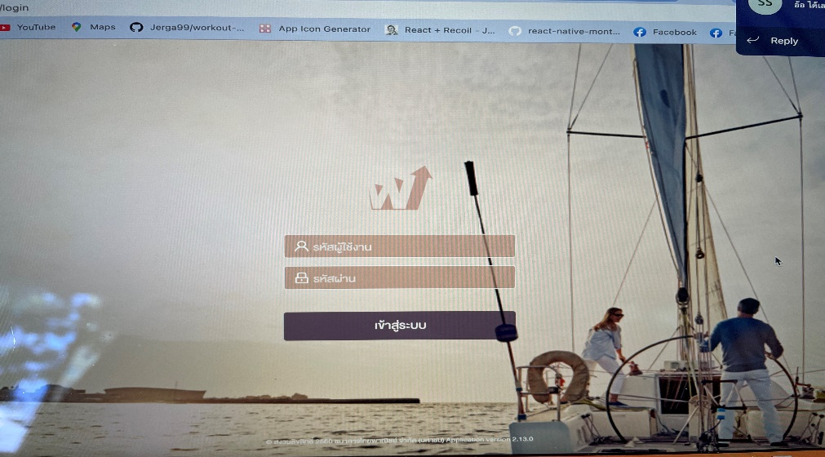

(ผลลัพธ์ SignIn)

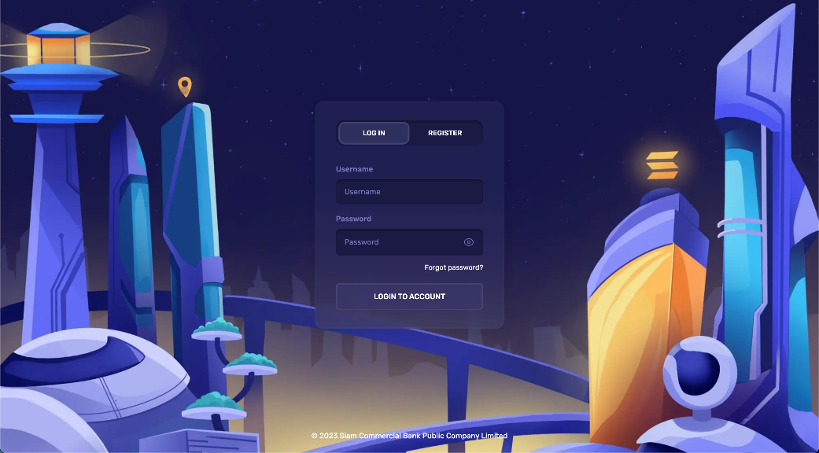

(ผลลัพธ์ SignUp)

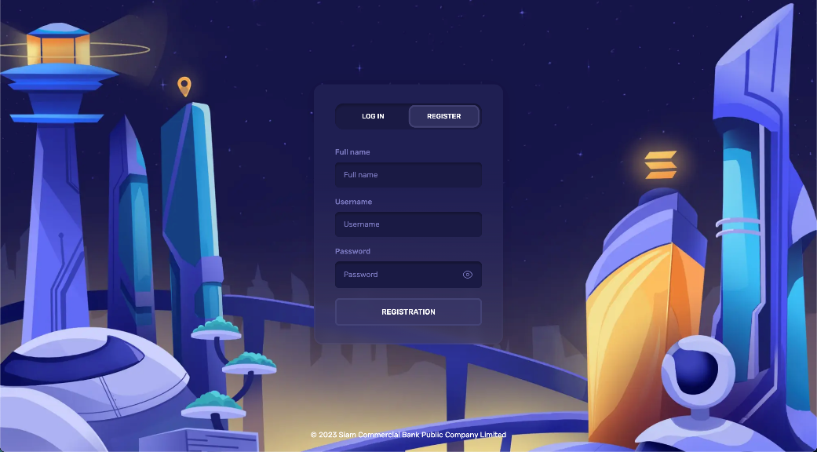

1. พัฒนาหน้า Homepage ที่มีกล่องค้นหาอยู่ตรงกลางเป็นซึ่งเป็นกล่องค้นหาแบบ dropdown และมี card ด้านล่าง 4 card (29/06/23 – 03/07/23)

(โจทย์)

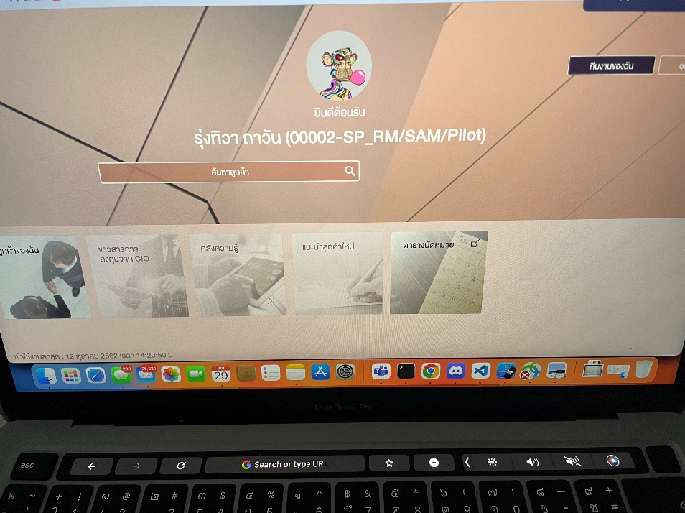

(ผลลัพธ์)

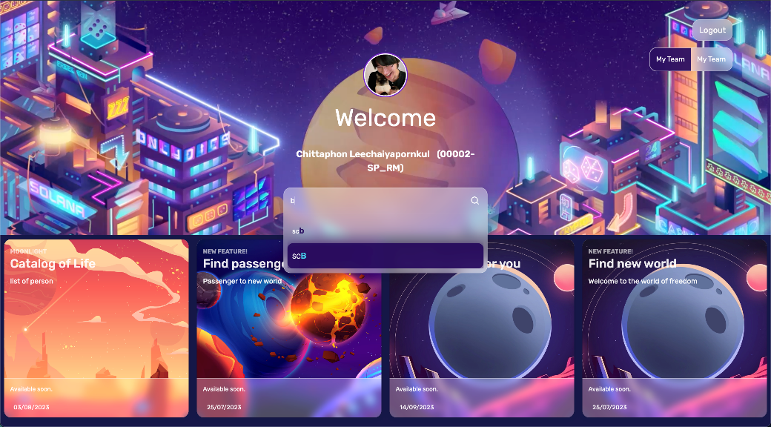

1. พัฒนาเพิ่มเติมจากหน้า SignIn/SignUp ให้เชื่อมต่อกับ Server โดยใช้ nextAuth (07/06/23 – 04/07/23)
2. พัฒนาเพิ่มเติมโดยใช้ Redux ในการเก็บ state ของ user เปลี่ยนจาก nextAuth มาใช้ Redux (05/07/23 – 11/07/23)
3. พัฒนาหน้า Dashboard สำหรับแสดงรายการข้อมูลในรูปแบบการ์ด แสดงแบบ Grid และสามารถเปลี่ยนเป็น List (12/07/23 – 17/07/23)

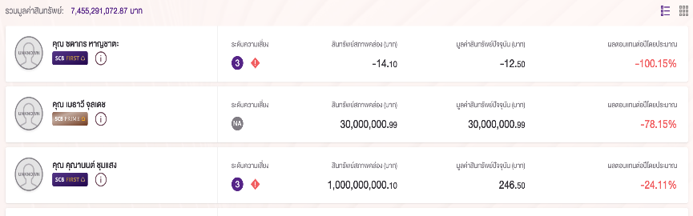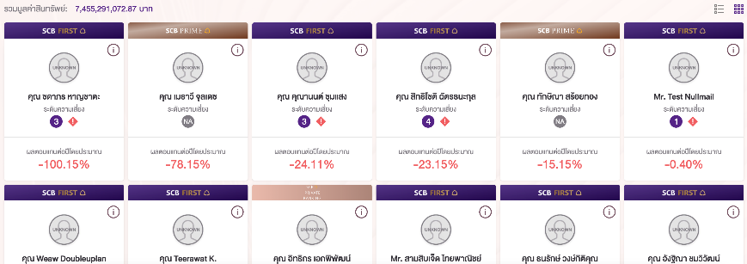(โจทย์ Grid) (โจทย์ List)

(ผลลัพธ์ Grid)

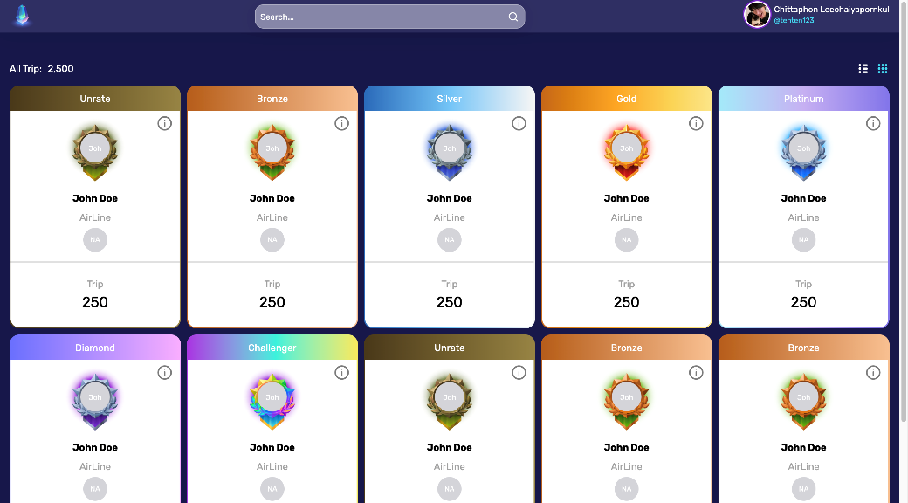

(ผลลัพธ์ List)

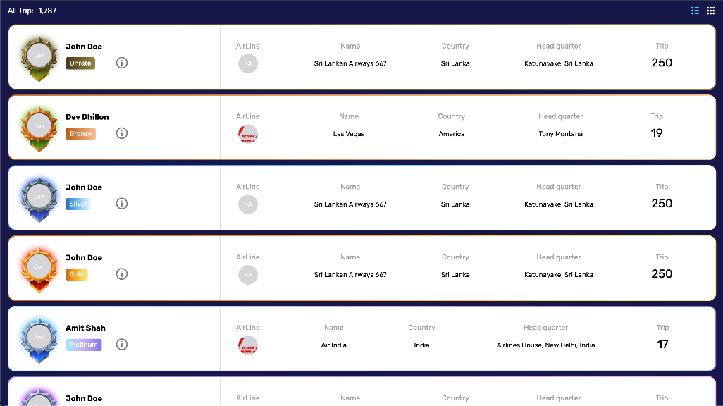

1. พัฒนาส่วนหน้าบ้านสำหรับการอัปโหลดรูปภาพ และดาวน์โหลดรูปภาพผ่านทาง S3 (20/07/23 – 31/07/23)

(ผลลัพธ์ เพิ่มส่วนของอัปโหลดรูปภาพโปรไฟล์ในหน้า SignUp)

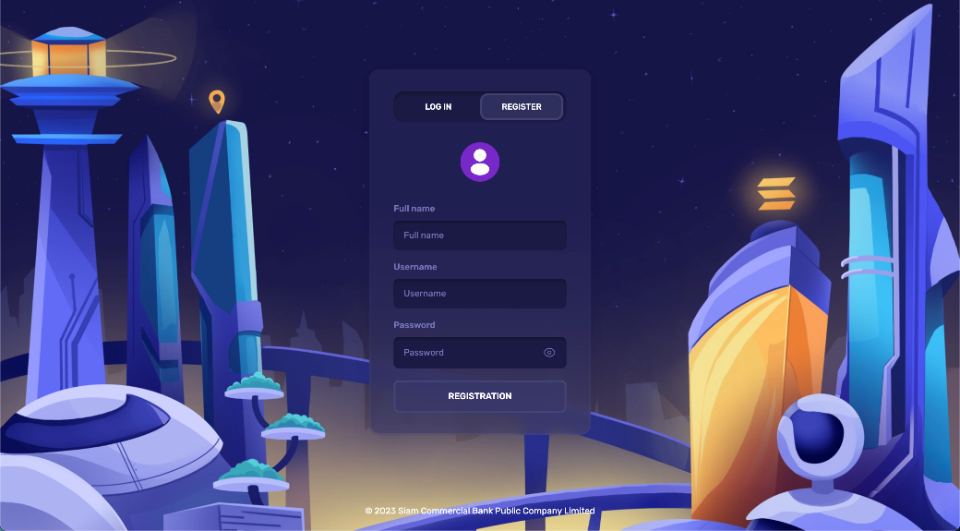

(ผลลัพธ์ เพิ่มส่วนของอัปโหลดรูปภาพปกในหน้า Home)

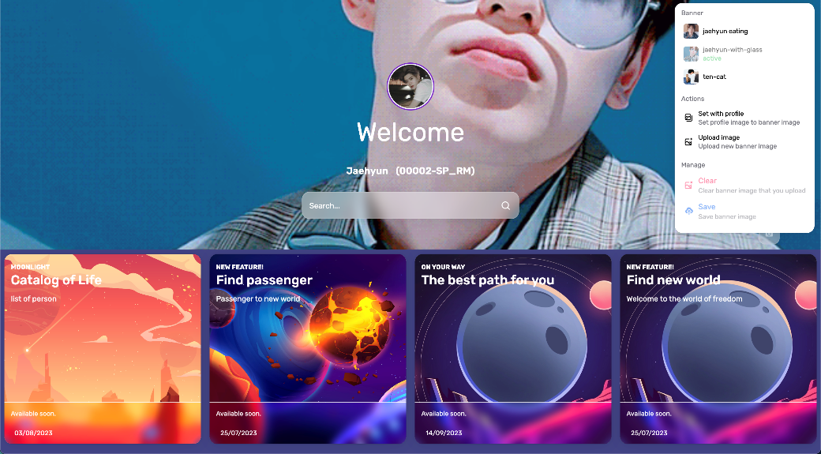

(ผลลัพธ์ เมื่อกดอัปโหลดเลือกภาพปก)

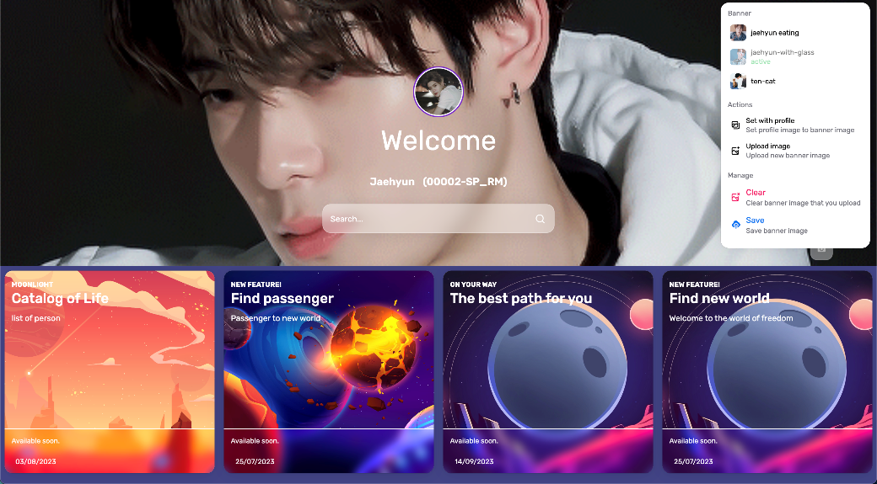

(ผลลัพธ์ เมื่อกดบันทึกรูปภาพที่จะอัปโหลด)

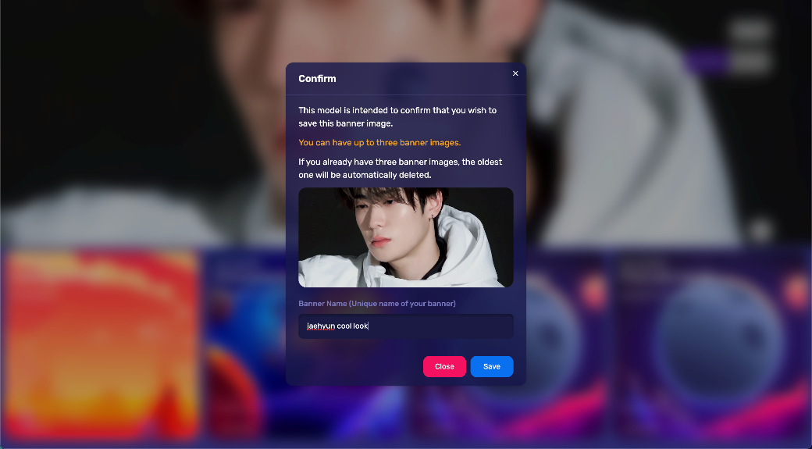

(ผลลัพธ์ หลังจากกดบันทึกภาพสำเร็จ)

